

คำสั่งมหาวิทยาลัยเทคโนโลยีราชมงคลล้านนา น่าน

ที่ ๒๓๒/๒๕๖๓

เรื่อง แต่งตั้งคณะกรรมการจัดการความรู้ (Knowledge management: KM)

------------------------------------

เพื่อให้การดำเนินงานด้านการจัดการความรู้ (Knowledge management: KM) ของมหาวิทยาลัยเทคโนโลยีราชมงคลล้านนา น่าน เป็นไปตามเกณฑ์การประกันคุณภาพการศึกษาภายใน โดยกำหนดให้สถาบันค้นหา  
แนวปฏิบัติที่ดีจากความรู้ทั้งที่มีอยู่ในตัวบุคคล ทักษะของผู้มีประสบการณ์ตรง และแหล่งเรียนรู้อื่นๆ ตามประเด็นความรู้ อย่างน้อยครอบคลุมพันธกิจด้านการผลิตบัณฑิตและด้านการวิจัย จัดเก็บอย่างเป็นระบบโดยเผยแพร่ออกมา  
เป็นลายลักษณ์อักษรและนำมาปรับใช้ในการปฏิบัติงานจริง คำสั่งใดขัดกับคำสั่งนี้ให้ยกเลิก จึงแต่งตั้งคณะกรรมการจัดการความรู้ ดังต่อไปนี้

๑. คณะกรรมการอำนวยการ

๑.๑ ผู้ช่วยอธิการบดี มหาวิทยาลัยเทคโนโลยีราชมงคลล้านนา น่าน ประธานกรรมการ  
 ๑.๒ ผู้อำนวยการกองการศึกษาน่าน กรรมการ  
 ๑.๓ ผู้อำนวยการกองบริหารทรัพยากรน่าน กรรมการ  
 ๑.๔ รองคณบดีคณะวิศวกรรมศาสตร์ กรรมการ  
 ๑.๕ รองคณบดีคณะบริหารธุรกิจและศิลปศาสตร์ กรรมการ  
 ๑.๖ รองคณบดีคณะวิทยาศาสตร์และเทคโนโลยีการเกษตร กรรมการ  
 ๑.๗ เจ้าหน้าที่งานประกันคุณภาพการศึกษา กรรมการและเลขานุการ  
  **มีหน้าที่**   
 ๑. อำนวยการ และติดตามผลการดำเนินงานของคณะกรรมการจัดการความรู้   
 ๒. เสนอแต่งตั้งคณะกรรมการ เพื่อมอบหมายให้รับผิดชอบกิจกรรมการจัดการความรู้ตามความเหมาะสม  
 ๓. สนับสนุนทรัพยากรในการดำเนินงานจัดการความรู้   
 ๔. ประเมินผลการดำเนินงานการจัดการความรู้ทุกสิ้นปีงบประมาณและรายงานผลต่อผู้บริหาร

๒. คณะกรรมการจัดการความรู้ ด้านการผลิตบัณฑิต

๒.๑ นายพชร สายปาระ ประธานกรรมการ  
 ๒.๒ ผู้ช่วยศาสตราจารย์อัจฉราภรณ์ พูลยิ่ง รองประธานกรรมการ   
 ๒.๓ ผู้ช่วยศาสตราจารย์วรรณกร พรหมอารีย์ กรรมการ  
 ๒.๔ นายกฤษนนท์ สนธิ กรรมการ

๒.๕ นายณัฐพล กาบคำ กรรมการ

๒.๖ นายณัฐพันธ์ ปัญญโรจน์ กรรมการ  
 ๒.๗ นางสาววรรณิดา ชินบุตร กรรมการ

๒.๘ นายกิจจาณัฏฐ์ ตั้งจิตนุสรณ์ กรรมการ

๒.๙ นายกาศรี นามเคน กรรมการ

๒.๑๐ นายประเสริฐ ศรีพนม กรรมการ  
 ๒.๑๑ นายปกรณ์ จันทร์อินทร์ กรรมการ  
 ๒.๑๒ นางสาวเชาวลีย์ ใจสุข กรรมการและเลขานุการ

๒.๑๓ นางณปภัช พันธุ์แก้ว กรรมการและผู้ช่วยเลขานุการ

**มีหน้าที่**   
 ๑. จัดทำแผนการจัดการความรู้ ด้านการผลิตบัณฑิต  
 ๒. ดำเนินการจัดการความรู้ตามกระบวนการจัดการความรู้   
 ๓. จัดทำคู่มือการจัดการความรู้และองค์ความรู้   
  
 ๓. การจัดการความรู้ด้านการวิจัย ประกอบด้วย  
 ๓.๑ ผู้ช่วยศาสตราจารย์ปิยะนุช รสเครือ ประธานกรรมการ  
 ๓.๒ นางสาวจิตรา ปั้นรูป รองประธานกรรมการ

๓.๓ นายกฤษณธร สินตะละ กรรมการ  
 ๓.๔ ผู้ช่วยศาสตราจารย์เอกชัย ดวงใจ กรรมการ  
 ๓.๕ นายวุฒิกร สระแก้ว กรรมการ  
 ๓.๖ นายก้องเกียรติ ธนะมิตร กรรมการ  
 ๓.๗ นายไตรรัตน์ ปะทิ กรรมการ  
 ๓.๘ ผู้ช่วยศาสตราจารย์ชาญยุทธ์ กาญจนพิบูลย์ กรรมการ  
 ๓.๙ นายณัฐพล วิชาญ กรรมการ  
 ๓.๑๐ ผู้ช่วยศาสตราจารย์จุไรรัตน์ สวัสดิ์ กรรมการ  
 ๓.๑๑ นางกัญญ์ณพัชญ์ พลเยี่ยม กรรมการ

๓.๑๒ นายวีระชาติ ขัดมัน กรรมการ  
 ๓.๑๓ ผู้ช่วยศาสตราจารย์วันวิภา ปานศุภวัชร กรรมการและเลขานุการ  
 ๓.๑๔ นางณปภัช พันธุ์แก้ว กรรมการและผู้ช่วยเลขานุการ  
 **มีหน้าที่** ๑. จัดทำแผนการจัดการความรู้ ด้านการวิจัย  
 ๒. ดำเนินการจัดการความรู้ตามกระบวนการจัดการความรู้   
 ๓. จัดทำคู่มือการจัดการความรู้และองค์ความรู้

๔. การจัดการความรู้ของสายสนับสนุน ประกอบด้วย  
 ๔.๑ นางนลัทพร คูหา ประธานกรรมการ  
 ๕.๒ นางณปภัช พันธุ์แก้ว รองประธานกรรมการ  
 ๕.๓ นางสาวสกาวเดือน เมฆวิไล กรรมการ  
 ๕.๔ นายชุมพล พาใจธรรม กรรมการ  
 ๕.๕ นางเจนจิรา ถุงเสน กรรมการ  
 ๕.๖ นางเบญจวรรณ คำสองสี กรรมการ  
 ๕.๗ นางสิริรัตน ต้นผล กรรมการ

๕.๘ นายเฉลิมพล โนราช กรรมการ

๕.๙ นายอภิเดช กรรณิกา กรรมการ  
 ๕.๑๐ นางสาวโสภาวรรณ พรหมจักร กรรมการ

๕.๑๑ นางสาวราตรี ทิพเนตร กรรมการและเลขานุการ  
 ๕.๑๒ นางสาวเกวลิน คำอินสม กรรมการและผู้ช่วยเลขานุการ  
  **มีหน้าที่** ๑. จัดทำแผนการจัดการความรู้ในการพัฒนาสมรรถนะการปฏิบัติงาน   
 ๒. ดำเนินการจัดการความรู้ตามกระบวนการจัดการความรู้  
 ๓. จัดทำคู่มือการจัดการความรู้และองค์ความรู้

สั่ง ณ วันที่ ๓๐ ตุลาคม พ.ศ. ๒๕๖๓

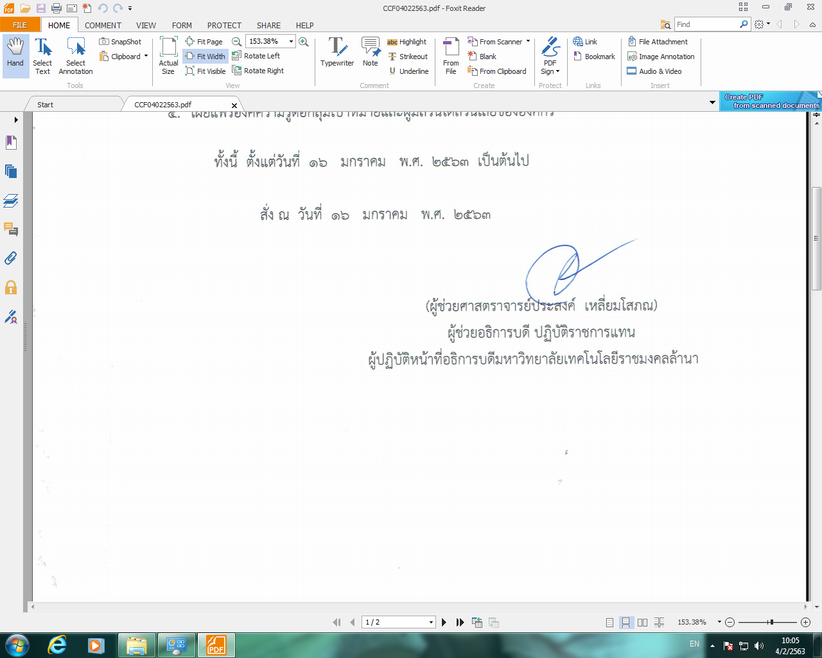

(ผู้ช่วยศาสตราจารย์ประสงค์ เหลี่ยมโสภณ)

ผู้ช่วยอธิการบดี ปฏิบัติราชการแทน  
 ผู้ปฏิบัติหน้าที่อธิการบดีมหาวิทยาลัยเทคโนโลยีราชมงคลล้านา